

**Projekt: Inovace oboru Mechatronik pro Zlínský kraj Registrační číslo:**

**CZ.1.07/1.1.08/03.0009**

**Holografie**

**P**očátky holografie sahají až do roku 1947, kdy britsko-maďarský vědec Dennis Gabor vyvinul teorii holografie během své práce na zlepšení rozlišení elektronového mikroskopu. Slovo hologram je složeno ze slov řeckého původu holos (znamenající celkový,celý) a gramma (znamenající zpráva). První laserový hologram byl vytvořen Emmettem Leithem a Jurisem Upattnieksem v roce 1962 na Michiganské Universitě.

Následný vývoj se ubíral přes holografický záznam pohybu, trojrozměrné obrázky na obálkách knih a časopisů až k datovému záznamu.

Holografie = způsob zobrazování trojrozměrných předmětů pomocí záznamu a následné rekonstrukce informací nesených světlem.

K výrobě hologramu (viz obrázek) je potřeba zdroj koherentního světla–např. laser. Svazek světelných paprsků z laseru se rozdělí např. polopropustným zrcadlem na dva svazky. Jeden z nich, tzv. osvětlovací svazek se nechá dopadat na zobrazovaný předmět. Odrazem tohoto svazku od předmětu vzniká předmětový svazek, který v sobě nese informaci nejen o rozložení intenzity světla na předmětu (to je dáno amplitudou odraženého světla), ale i o jeho trojrozměrné struktuře (dáno fází odražené světelné vlny). Předmětový svazek dále postupuje např. na fotografickou deskunebo obecně na světlocitlivý materiál, který může být vlisován např. do plastové fólie.

Na fotografickou desku dopadá také druhý svazek (odražený polopropustným zrcadlem), kterému se říká referenční svazek*.* Na fotografické desce spolu oba koherentní svazky – předmětový a referenční – interferují (skládají se). V místech, kam dopadají světelné vlny se stejnou fází, je fotografická deska nejvíce osvětlena – vznikají tzv. interferenční maxima. V místech, kam doputují vlny s opačnou fází, je osvětlení nejmenší – vznikají minima.

K získání obrazu ještě nakonec potřebujeme hologram osvětlit laserovým světlem pod stejným úhlem, pod nímž na fotografickou desku dopadal referenční svazek. Difrakcí (ohybem) tohoto svazku na struktuře hologramu se vytvoří světelné pole, které odpovídá prostorovému obrazu původního předmětu.

Existují dva typy hologramů:

1. transmisní - referenční i obrazový svazek paprsků dopadajících na stejnou stranu fotografického filmu. Takový hologram lze pozorovat prosvícením filmu laserovým světlem stejné vlnové délky, které bylo použito při záznamu. Laserové světlo se láme na interferenčním obrazci, napodobuje tak rozptylové vlastnosti fotografovaného objektu a promítá jeho trojrozměrný obraz.

Tento systém se používá v různých muzeích, výstavních síních, …, v nichž jsou návštěvníkům tímto způsobem ukazovány trojrozměrné snímky vzácných předmětů, které z nejrůznějších důvodů nemohou být přímo vystaveny.

2. reflexní (odrazové) - referenční i obrazový paprsek dopadají na opačné strany filmu. Tyto hologramy lze pozorovat v přirozeném světle. Odfiltrují všechno světlo kromě toho, které je vhodné pro pozorování hologramu.

Na tomto principu jsou založeny některé odznaky, ochrana kreditních karet a dokladů, cenných kuponů (např. MHD), …

Pomocí hologramů lze testovat i namáhání součástek - hologram součástky se položí na druhý hologram téže součástky při zátěži a výsledný obraz pak ukáže čáry pnutí odpovídající mikroskopickým vadám. Stomatologie je začíná používat místo sádrových odlitků pacientových zubů.

Vytvořit hologram je finančně nákladné, neboť výrobní proces je velmi náročný na přesnost, odstranění rušení okolními vlivy, ...

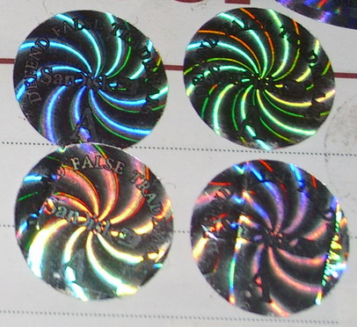

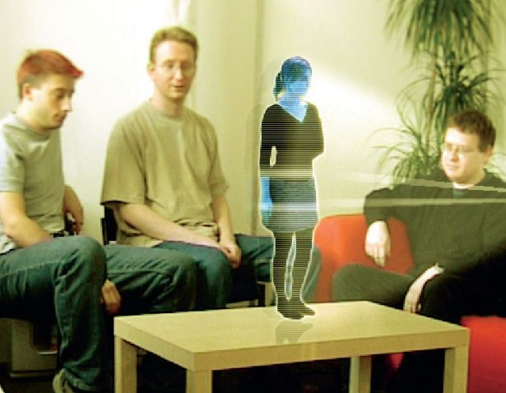

[**http://www.youtube.com/watch?v=eECtNchhTnI**](http://www.youtube.com/watch?v=eECtNchhTnI)